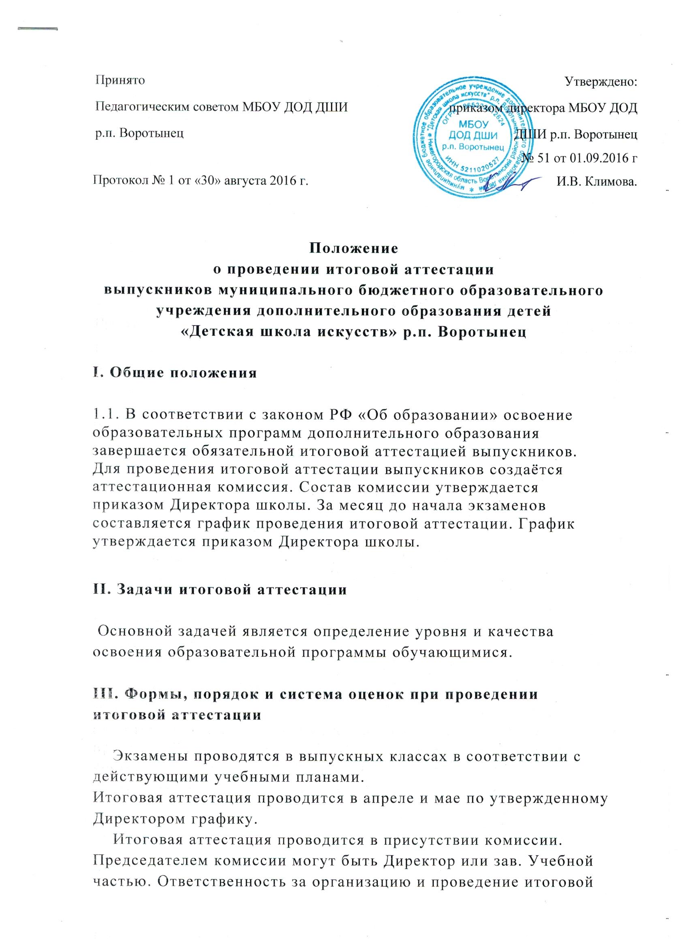

аттестации по предмету возлагается на председателя аттестационной комиссии.
Формы итоговой аттестации:
экзамен проводится в конце учебного года в 5(6) классе – срок обучения 5(6) лет (музыкальное и общее эстетическое отделения), в 7(8) классе - срок обучения 7(8) лет (музыкальное отделение):
По дисциплине «Музыкальный инструмент» - в форме прослушивания экзаменационной программы;
По дисциплине «Сольфеджио» - в форме письменной работы (диктант) и устного ответа по билетам. Билет включает в себя: исполнение выученного наизусть музыкального номера, интонационные упражнения, чтения музыкального номера с листа, определение интервалов, аккордов на слух, устный вопрос по пройденному материалу.
Просмотр итоговых работ учащихся художественного отделения по дисциплинам «Станковая композиция» и «Декоративная композиция».
Система оценок при итоговой аттестации:
2, 3, 3-,3+,4, 4-, 4+, 5, 5-.
При неудовлетворительной оценке, получаемой учащимся, не может быть выставлена положительная итоговая оценка по соответствующему предмету. Если экзаменационная оценка, ниже, чем годовая, вопрос об итоговой оценке данного учащегося выносится на рассмотрение Педагогического совета.
Оценка итоговой аттестации является одной из составляющих итоговой оценки по данному предмету, фиксируемой в Свидетельстве об окончании школы.
Итоговая оценка по предмету выводится на основании оценки последнего года обучения, итоговой аттестации, а также с учетом годовых оценок последних трех лет обучения.В свидетельство об окончании школы вносятся оценки без минусов и плюсов.
Оценка по итоговой аттестации вносится в экзаменационную ведомость, в «Индивидуальный план», в «Сводную ведомость успеваемости», в « Журнал успеваемости и посещаемости».
Учащемуся, заболевшему в период итоговой аттестации, предоставляется право завершить аттестацию в дополнительные сроки, установленные для него школой.

IV. Порядок выдачи документа об образовании (свидетельства)

Выпускникам Школы искусств выдается документ об образовании в соответствии с лицензией. Форма документа определяется самой школой.
В Свидетельство об окончании школы оценки по предметам вносятся цифрами и, в скобках, словами: 5 (отлично), 4 (хорошо), 3 (удовлетворительно).
Документы об образовании заполняются черными чернилами, тушью или пастой, подписываются Директором Школы искусств, зав.учебной частью и преподавателями. Допускается заполнение указанных документов печатающими устройствами.
Оттиск печати образовательного учреждения должен быть ясным, четким, легко читаемым. Подчистки, исправления, незаполненные графы в документах образования не допускаются.
Наиболее способные учащиеся, рекомендованные Школой к поступлению в художественное или музыкальное училище, но не получившие к моменту окончания Школы искусств общего среднего образования могут продолжить обучение по образовательной программе «Подготовка ССУЗ» (срок обучения 1 год) в счет установленного контингента приема. Кандидатуры учащихся, продолжающих обучение, утверждаются приказом Директора.
Лицам, не завершившим образование в Школе искусств, выдается справка установленного образца. Не завершившими образование, считаются учащиеся, не прошедшие итоговую аттестацию, либо не имеющие положительную итоговую оценку по одному или более предметам.

